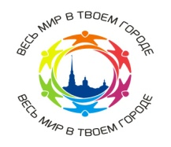 Пресс релиз

**МЕРОПРИЯТИЙ ПО РЕАЛИЗАЦИИ ПРОГРАММЫ ГАРМОНИЗАЦИИ МЕЖКУЛЬТУРНЫХ, МЕЖЭТНИЧЕСКИХ И МЕЖКОНФЕССИОНАЛЬНЫХ ОТНОШЕНИЙ, ВОСПИТАНИЯ КУЛЬТУРЫ ТОЛЕРАНТНОСТИ**

**В САНКТ – ПЕТЕРБУРГЕ   
 НА 2011 – 2015 ГОДЫ (ПРОГРАММА «ТОЛЕРАНТНОСТЬ»)**

**ГБОУ школа № 129 Красногвардейского района Санкт-Петербурга**

**апрель 2014 года.**

15 апреля 2014 года в 6 классе на 5 уроке ( 13-00 – 13-45) в ГОУ школе №129 состоялось тренинговое занятие «Я и мы». Цель:  формировать представление о поликультурности Петербурга, умение жить в таком поликультурном пространстве, сохраняя свою национальную идентичность, воспитывать культуру толерантного общения детей друг с другом.

Участники тренинга познакомились с широким понимаем я и мы и окружающий мир и его социальное развитие.

После тренинга ученики определили для себя с помощью двух концентрических окружностях определить где будет я и где мы

для себя в современном сложном и порой не толерантном мире .

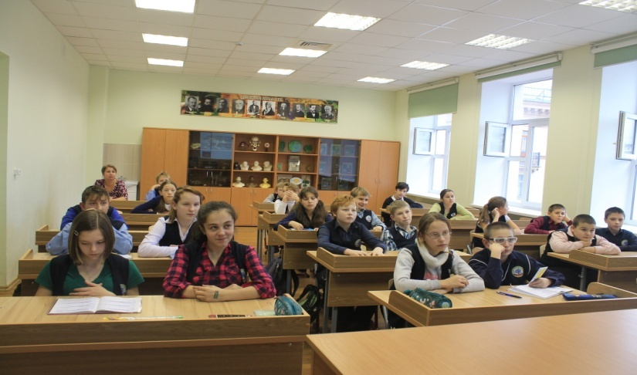 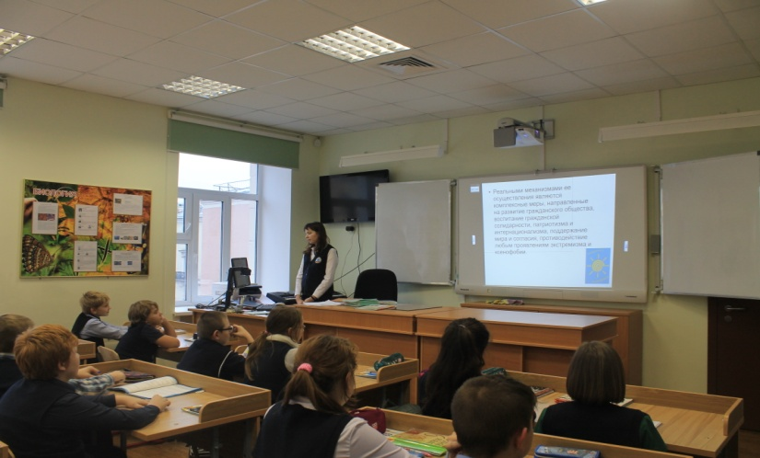

Исполнитель ответственный за толерантность в ГБОУ школе №129

Хачатурова Карина Робертовна 8-911-265-33-79  [karinah@inbox.ru](mailto:%20%20%20%20%20%20%20%20%20%20%20%20%20%20%20%20%20%20%20%20%20%20%20%20%20%20%20%20%20%20%20%20%20%20%20%20%20%20%20%20%20%20%20%20%20%20%20%20%20%20%20%20%20%20%20%20%20%20%20%20%20%20%20%20%20%20%20%20%20%20%20%20%20%20%20%20%20%20%20%20%20%20%20%20%20%20%20%20%20%20%20%20%20%20%20%20%20%20%20%20%20%20%20%20%20%20%20%20%20%20%20%20%20%20%20%20%20%20%20%20%20%20%20karinah@inbox.ru)

 Пресс релиз

**МЕРОПРИЯТИЙ ПО РЕАЛИЗАЦИИ ПРОГРАММЫ ГАРМОНИЗАЦИИ МЕЖКУЛЬТУРНЫХ, МЕЖЭТНИЧЕСКИХ И МЕЖКОНФЕССИОНАЛЬНЫХ ОТНОШЕНИЙ, ВОСПИТАНИЯ КУЛЬТУРЫ ТОЛЕРАНТНОСТИ**

**В САНКТ – ПЕТЕРБУРГЕ   
 НА 2011 – 2015 ГОДЫ (ПРОГРАММА «ТОЛЕРАНТНОСТЬ»)**

**ГБОУ школа № 129 Красногвардейского района Санкт-Петербурга**

**апрель 2014 года.**

19 апреля 2014 года в 4 классе на 5 уроке ( 13-00 – 13-45) в ГОУ школе №129 состоялась дискуссия– беседа «Учимся жить в коллективе».

Цель:  обсуждение вопросов межнационального общения и формировать представление о поликультурности Петербурга, умение жить в таком поликультурном пространстве, сохраняя свою национальную идентичность.

У учащихся формировалось правильное представление о толерантном отношении и понятии толерантности.

